Роли пользователей системы

Диаграмма ролей

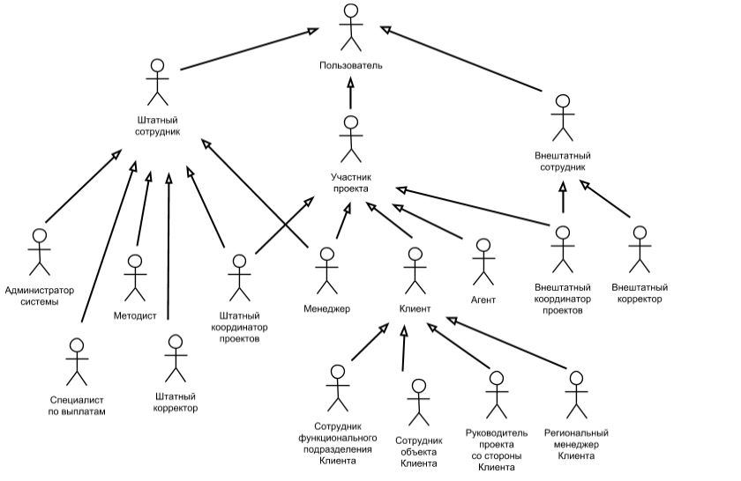

Описание ролей

1 | Пользователь системы | Базовая роль всех зарегистрированных и авторизованных пользователей системы.
2 | Участник проекта | Пользователи, участвующие в проекте — Агент, Координатор, Менеджер или Клиент.
3 | Внештатный сотрудник | Частное лицо, которое сотрудничает с компанией не по договору найма.  Внештатный сотрудник видит в системе только те Проекты и Проверки, в которых он участвует.
4 | Агент | Частное лицо, которое согласилось сотрудничать с компанией Профпоинт в качестве исполнителя исследований (Проверок).  Агент будет использовать систему для получения и подачи заявок и заданий на Проверки, заполнения Анкет (отчётов) по Проверкам, корректировку этих отчетов.  Также может быть сотрудником внешней компанией-посредником (агентства). Такие компании нанимают самостоятельно Агентов, сами объясняют ему задачу и сами заполняют анкеты от имени нанятых Агентов.
5 | Корректор | Частное лицо, внештатный или штатный сотрудник компании, отвечающий за качество заполнения Анкет.  Корректор будет использовать систему для проверки заполнения Анкет Агентами.
6 | Штатный сотрудник | Штатный сотрудник компании, использующий систему в какой либо из ролей: Штатный координатор, Методист, Специалист по выплатам, Менеджер, Администратор.  Штатный сотрудник компании видит в системе все Проекты и Проверки.
7 | Координатор проекта | Штатный или внештатный сотрудник компании, отвечающий за работу с Агентами.
8 | Менеджер | Штатный сотрудник компании, который отвечает за ведение Проектов исследований.  Менеджер будет использовать систему для создания Проектов, планирования работы, управления доступом сотрудников Клиента, создания адресной структуры Клиента, назначения Координаторов, назначения и контроля выполнения задач Координаторами, передачи Анкет Агенту, создания типовых отчётов, согласования результатов исследования с Клиентом.  Менеджер будет иметь все права Координатора по своим Проектам.
9 | Методист | Штатный сотрудник компании, который отвечает за разработку Анкет и Инструкций для исследований.  Методист будет использовать систему для создания Анкет и управления ими.
10 | Специалист по выплатам | Штатный сотрудник компании, отвечающий за перечисление выплат Агентам.  Специалист по выплатам будет использовать систему для формирования платёжной ведомости.
11 | Сотрудник объекта клиента (Менеджер объекта) | Сотрудник компании-клиента, отвечающий за продажу товаров и/или оказание услуг в точке розничного обслуживания.  Будет использовать систему для согласования результатов Проверки на Объекте.
12 | Сотрудник функционального подразделения клиента (Согласующий, функциональный менеджер) | Сотрудник компании-клиента, который отвечает за производственную функции компании (тренинг-менеджер, мерчендайзер).  Будет использовать систему для согласования результатов (комментирует, передаёт на уровень ниже или выше) проверки по подчинённым ему объектам, получает результаты исследования по этим Объектам (выгрузку, сводную статистику и пр.)
13 | Руководитель проекта со стороны заказчика (Центральный менеджер, РП Клиента) | Сотрудник компании-клиента, который отвечает за выполнение проекта со стороны клиента (например, специалист по контролю качества, директор по маркетингу, директор по продажам, генеральный директор).  Будет использовать систему для контроля хода исследования (сколько передано, завершено, на согласовании у подразделений и Объектов, по скольким Проектам обжалования), согласования результатов Проверок, получения результатов исследования по всем своим Объектам.
14 | Сотрудник регионального подразделения клиента (Региональный менеджер) | Сотрудник компании-клиента, отвечающий за контроль и обеспечение качества работы сотрудников компании в регионе.  Будет использовать систему для согласования результатов Проверки на Объекте и получения типовых отчётов.
15 | Администратор системы | Сотрудник компании, отвечающий за настройку системы «Тайный покупатель».  Администратор будет использовать систему для управления учётными записями и правами Пользователей, которые являются сотрудниками компании, ведения общесистемных справочников и изменения настроек системы.
16 | Руководитель | Штатный сотрудник компании, который является руководителем отдела, менеджером или директором.

